

**期末项目设计报告**

|  |  |  |  |
| --- | --- | --- | --- |
| 题 目 | 基于Oracle的二手交易系统的数据库设计 | | |
| 课程 | Oracle数据库应用 | | |
| 学 院 | 信息科学与工程学院 | | |
| 专 业 | 软件工程 | 年级 | 2018级 |
| 学生姓名 | 李源源 | 学号 | 201810414117 |
| 指导教师 | 赵卫东 | 职称 | 副教授 |

|  |  |  |  |
| --- | --- | --- | --- |
| **评分项** | **评分标准** | **满分** | **得分** |
| 文档整体 | 文档内容详实、规范，美观大方 | 10 |  |
| 表设计 | 表，表空间设计合理，数据合理 | 20 |  |
| 用户管理 | 权限及用户分配方案设计正确 | 20 |  |
| PL/SQL设计 | 存储过程和函数设计正确 | 30 |  |
| 备份方案 | 备份方案设计正确 | 20 |  |
| **得分合计** | | |  |

1. 年 6 月 1 日

### 一、二手交易系统概述

随着Internet的发展和电子商务的日益普及，网络购物可以使顾客足不出户便可以方便快捷地选购自己喜欢的商品，比如二手物品等。因此，需要网上销售系统为网上交易活动提供一个高效、低成本的平台。该书籍交易系统能够满足用户进行网上交易活动的各项要求，能够使用户足不出户便可以方便快捷地出售或选购自己喜欢的二手商品。

### 二、概念模型设计（E-R图）

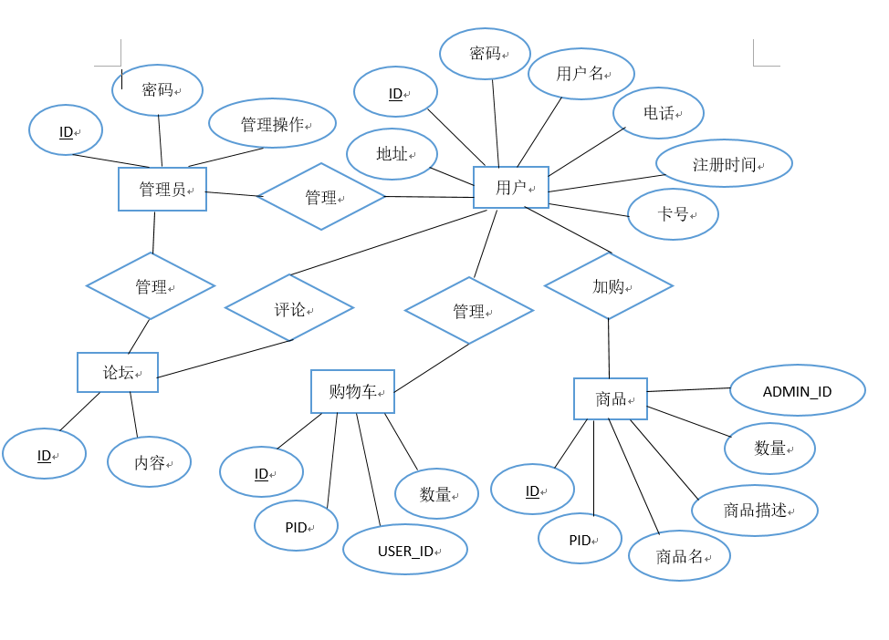

### 三、数据库表

#### 3.1 管理员表

|  |  |  |  |  |  |
| --- | --- | --- | --- | --- | --- |
| 字段名 | 类型 | 长度 | 是否为主键 | 约束 | 备注 |
| ID | int |  | 是 | NOT NULL | 自增 |
| password | varchar | 20 | 否 | NOT NULL | 管理员登录密码 |
| admin | varchar | 20 | 否 | NOT NULL |  |

#### 3.2用户表

|  |  |  |  |  |  |
| --- | --- | --- | --- | --- | --- |
| 字段名 | 类型 | 长度 | 是否为主键 | 约束 | 备注 |
| ID | int |  | 是 | NOT NULL | 自增 |
| password | varchar | 20 | 否 | NOT NULL | 用户登录密码 |
| username | varchar | 50 | 否 | NOT NULL | 用户名 |
| phone | varchar | 20 | 否 | NOT NULL | 用户手机号码 |
| address | varchar | 30 | 否 | NOT NULL | 用户收货地址 |
| RegistrationDate | Date |  | 否 | NOT NULL |  |
| Cart_ID | varchar |  | 否 | NOT NULL | 自增 |

#### 3.3商品表

|  |  |  |  |  |  |
| --- | --- | --- | --- | --- | --- |
| 字段名 | 类型 | 长度 | 是否为主键 | 约束 | 备注 |
| ID | int |  | 是 | NOT NULL | 自增 |
| PID | int |  | 否 | NOT NULL | 自增，商品唯一标识 |
| USER_ID | varchar | 20 | 否 | NOT NULL | 用户id |
| price | int |  | 否 | NOT NULL | 商品价格 |
| Describe | varchar | 50 | 否 | NOT NULL | 商品描述 |
| Num | Date |  | 否 | NOT NULL |  |
| Admin_ID | int |  | 否 | NOT NULL |  |

#### 3.4购物车表

|  |  |  |  |  |  |
| --- | --- | --- | --- | --- | --- |
| 字段名 | 类型 | 长度 | 是否为主键 | 约束 | 备注 |
| ID | int |  | 是 | NOT NULL | 自增 |
| Amount | int |  | 否 | NOT NULL | 数量 |
| PID | int |  | 否 | NOT NULL |  |
| User_ID | int |  | 否 | NOT NULL |  |

#### 3.5论坛表

|  |  |  |  |  |  |
| --- | --- | --- | --- | --- | --- |
| 字段名 | 类型 | 长度 | 是否为主键 | 约束 | 备注 |
| ID | int |  | 是 | NOT NULL | 自增 |
| Content | varchar | 50 | 否 | NOT NULL | 论坛发布内容 |

### 四、创建表空间

#### space__1

Create Tablespace space__1  
datafile  
'/home/oracle/app/oracle/oradata/orcl/pdborcl/pdbtest__1_1.dbf'  
 SIZE 100M AUTOEXTEND ON NEXT 256M MAXSIZE UNLIMITED,  
'/home/oracle/app/oracle/oradata/orcl/pdborcl/pdbtest__1_2.dbf'  
 SIZE 100M AUTOEXTEND ON NEXT 256M MAXSIZE UNLIMITED  
EXTENT MANAGEMENT LOCAL SEGMENT SPACE MANAGEMENT AUTO;

#### space__2

Create Tablespace space__2  
datafile  
'/home/oracle/app/oracle/oradata/orcl/pdborcl/pdbtest__2_1.dbf'  
 SIZE 100M AUTOEXTEND ON NEXT 256M MAXSIZE UNLIMITED,  
'/home/oracle/app/oracle/oradata/orcl/pdborcl/pdbtest__2_2.dbf'  
 SIZE 100M AUTOEXTEND ON NEXT 256M MAXSIZE UNLIMITED  
EXTENT MANAGEMENT LOCAL SEGMENT SPACE MANAGEMENT AUTO;

### 五、 创建角色及用户

用户默认使用表空间 space__1

#### 创建第一个角色和用户

* 创建角色 lyy1 将 connect,resource,create view 授权给 lyy1
* 创建用户 lyy_1
* 分配 60M 空间给 lyy_1 并将角色 lyy1 授权给用户 lyy_1

CREATE ROLE lyy1;  
GRANT connect,resource,CREATE VIEW TO lyy1;  
CREATE USER lyy_1 IDENTIFIED BY 123 DEFAULT TABLESPACE space__1 TEMPORARY TABLESPACE temp;  
ALTER USER lyy_1 QUOTA 60M ON space__1;  
GRANT lyy1 TO lyy_1;

#### 创建第二个角色和用户

* 创建角色 lyy2，将 connect,resource 权限给 lyy2
* 创建用户 lyy_2
* 分配 60M 空间给 lyy_2 并将角色 lyy2 授权给用户 lyy_2

CREATE ROLE lyy2;  
GRANT connect,resource TO lyy2;  
CREATE USER lyy_2 IDENTIFIED BY 123 DEFAULT TABLESPACE space__1 TEMPORARY TABLESPACE temp;  
ALTER USER lyy_2 QUOTA 60M ON space__1;  
GRANT lyy2 TO lyy_2;

### 六、在用户 lyy_1 下创建表

#### 创建管理员表

* id 为主键

CREATE TABLE ADMINISTRATOR  
(  
 ID NUMBER(*, 0) NOT NULL  
, PASSWORD VARCHAR2(20 BYTE) NOT NULL  
, ADMIN VARCHAR2(20 BYTE) NOT NULL  
, CONSTRAINT ADMINISTRATOR_PK PRIMARY KEY  
 (  
 ID  
 )  
 USING INDEX  
 (  
 CREATE UNIQUE INDEX ADMINISTRATOR_PK ON ADMINISTRATOR (ID ASC)  
 LOGGING  
 TABLESPACE SPACE__1  
 PCTFREE 10  
 INITRANS 2  
 STORAGE  
 (  
 BUFFER_POOL DEFAULT  
 )  
 NOPARALLEL  
 )  
 ENABLE  
)  
LOGGING  
TABLESPACE SPACE__1  
PCTFREE 10  
INITRANS 1  
STORAGE  
(  
 BUFFER_POOL DEFAULT  
)  
NOCOMPRESS  
NO INMEMORY  
NOPARALLEL;

#### 创建用户表

* id 为主键
* 根据注册日期按范围分区
* 分为 2018 和 2019 年两个分区，每年按季度划 4 个子分区

CREATE TABLE BOOKUSER  
(  
 ID NUMBER(*, 0) NOT NULL  
, PASSWORD VARCHAR2(20 BYTE) NOT NULL  
, USERNAME VARCHAR2(50 BYTE) NOT NULL  
, PHONE VARCHAR2(20 BYTE) NOT NULL  
, ADDRESS VARCHAR2(30 BYTE) NOT NULL  
, REGISTRATIONDATE DATE NOT NULL  
, CART_ID NUMBER(*, 0) NOT NULL  
, CONSTRAINT U_PK PRIMARY KEY  
 (  
 ID  
 )  
 USING INDEX  
 (  
 CREATE UNIQUE INDEX U_PK ON BOOKUSER (ID ASC)  
 LOGGING  
 TABLESPACE SPACE__1  
 PCTFREE 10  
 INITRANS 2  
 STORAGE  
 (  
 BUFFER_POOL DEFAULT  
 )  
 NOPARALLEL  
 )  
 ENABLE  
)  
TABLESPACE SPACE__1  
PCTFREE 10  
INITRANS 1  
STORAGE  
(  
 BUFFER_POOL DEFAULT  
)  
NOCOMPRESS  
NOPARALLEL  
PARTITION BY RANGE (REGISTRATIONDATE)  
SUBPARTITION BY RANGE (REGISTRATIONDATE)  
(  
 PARTITION DATE2018 VALUES LESS THAN (TO_DATE(' 2018-12-31 00:00:00', 'SYYYY-MM-DD HH24:MI:SS', 'NLS_CALENDAR=GREGORIAN'))  
 TABLESPACE SPACE__1  
 PCTFREE 10  
 INITRANS 1  
 STORAGE  
 (  
 BUFFER_POOL DEFAULT  
 )  
 NOCOMPRESS NO INMEMORY  
 (  
 SUBPARTITION DATE2018_3 VALUES LESS THAN (TO_DATE(' 2018-03-31 00:00:00', 'SYYYY-MM-DD HH24:MI:SS', 'NLS_CALENDAR=GREGORIAN'))  
 NOCOMPRESS NO INMEMORY  
 , SUBPARTITION DATE2018_6 VALUES LESS THAN (TO_DATE(' 2018-06-30 00:00:00', 'SYYYY-MM-DD HH24:MI:SS', 'NLS_CALENDAR=GREGORIAN'))  
 NOCOMPRESS NO INMEMORY  
 , SUBPARTITION DATE2018_9 VALUES LESS THAN (TO_DATE(' 2018-09-30 00:00:00', 'SYYYY-MM-DD HH24:MI:SS', 'NLS_CALENDAR=GREGORIAN'))  
 NOCOMPRESS NO INMEMORY  
 , SUBPARTITION DATE2018_12 VALUES LESS THAN (TO_DATE(' 2018-12-31 00:00:00', 'SYYYY-MM-DD HH24:MI:SS', 'NLS_CALENDAR=GREGORIAN'))  
 NOCOMPRESS NO INMEMORY  
 )  
, PARTITION DATE2019 VALUES LESS THAN (TO_DATE(' 2019-12-31 00:00:00', 'SYYYY-MM-DD HH24:MI:SS', 'NLS_CALENDAR=GREGORIAN'))  
 TABLESPACE SPACE__1  
 PCTFREE 10  
 INITRANS 1  
 STORAGE  
 (  
 BUFFER_POOL DEFAULT  
 )  
 NOCOMPRESS NO INMEMORY  
 (  
 SUBPARTITION DATE2019_3 VALUES LESS THAN (TO_DATE(' 2019-03-31 00:00:00', 'SYYYY-MM-DD HH24:MI:SS', 'NLS_CALENDAR=GREGORIAN'))  
 NOCOMPRESS NO INMEMORY  
 , SUBPARTITION DATE2019_6 VALUES LESS THAN (TO_DATE(' 2019-06-30 00:00:00', 'SYYYY-MM-DD HH24:MI:SS', 'NLS_CALENDAR=GREGORIAN'))  
 NOCOMPRESS NO INMEMORY  
 , SUBPARTITION DATE2019_9 VALUES LESS THAN (TO_DATE(' 2019-09-30 00:00:00', 'SYYYY-MM-DD HH24:MI:SS', 'NLS_CALENDAR=GREGORIAN'))  
 NOCOMPRESS NO INMEMORY  
 , SUBPARTITION DATE2019_12 VALUES LESS THAN (TO_DATE(' 2019-12-31 00:00:00', 'SYYYY-MM-DD HH24:MI:SS', 'NLS_CALENDAR=GREGORIAN'))  
 NOCOMPRESS NO INMEMORY  
 )  
);

#### 创建商品表

CREATE TABLE COMMODITY  
(  
 ID NUMBER(*, 0) NOT NULL  
, PID NUMBER(*, 0) NOT NULL  
, BOOKSNAME VARCHAR2(20 BYTE) NOT NULL  
, PRICE NUMBER NOT NULL  
, DESCRIBE VARCHAR2(50 BYTE) NOT NULL  
, NUM NUMBER(*, 0) NOT NULL  
, ADMIN_ID NUMBER(*, 0) NOT NULL  
, CONSTRAINT COMMODITY_PK PRIMARY KEY  
 (  
 ID  
 )  
 USING INDEX  
 (  
 CREATE UNIQUE INDEX COMMODITY_PK ON COMMODITY (ID ASC)  
 LOGGING  
 TABLESPACE SPACE__1  
 PCTFREE 10  
 INITRANS 2  
 STORAGE  
 (  
 BUFFER_POOL DEFAULT  
 )  
 NOPARALLEL  
 )  
 ENABLE  
)  
LOGGING  
TABLESPACE SPACE__1  
PCTFREE 10  
INITRANS 1  
STORAGE  
(  
 BUFFER_POOL DEFAULT  
)  
NOCOMPRESS  
NO INMEMORY  
NOPARALLEL;

#### 创建购物车表

* 用户表字段 BOOKUSER_ID 为购物车表的外键
* 购物车采用引用分区

CREATE TABLE CART  
(  
 ID NUMBER(*, 0) NOT NULL  
, AMOUNT NUMBER(*, 0) NOT NULL  
, PID NUMBER(*, 0) NOT NULL  
, BOOKUSER_ID NUMBER(*, 0) NOT NULL  
, CONSTRAINT CART_PK PRIMARY KEY  
 (  
 ID  
 )  
 USING INDEX  
 (  
 CREATE UNIQUE INDEX CART_PK ON CART (ID ASC)  
 LOGGING  
 TABLESPACE SPACE__1  
 PCTFREE 10  
 INITRANS 2  
 STORAGE  
 (  
 BUFFER_POOL DEFAULT  
 )  
 NOPARALLEL  
 )  
 ENABLE  
, CONSTRAINT CART_BOOKUSER FOREIGN KEY  
 (  
 BOOKUSER_ID  
 )  
 REFERENCES BOOKUSER  
 (  
 CART_ID  
 )  
 ENABLE  
)  
PCTFREE 10  
PCTUSED 40  
INITRANS 1  
STORAGE  
(  
 BUFFER_POOL DEFAULT  
)  
NOCOMPRESS  
NOPARALLEL  
PARTITION BY REFERENCE (CART_BOOKUSER)  
(  
 PARTITION DATE2018_3  
 LOGGING  
 TABLESPACE SPACE__1  
 PCTFREE 10  
 INITRANS 1  
 STORAGE  
 (  
 BUFFER_POOL DEFAULT  
 )  
 NOCOMPRESS NO INMEMORY  
, PARTITION DATE2018_6  
 LOGGING  
 TABLESPACE SPACE__1  
 PCTFREE 10  
 INITRANS 1  
 STORAGE  
 (  
 BUFFER_POOL DEFAULT  
 )  
 NOCOMPRESS NO INMEMORY  
, PARTITION DATE2018_9  
 LOGGING  
 TABLESPACE SPACE__1  
 PCTFREE 10  
 INITRANS 1  
 STORAGE  
 (  
 BUFFER_POOL DEFAULT  
 )  
 NOCOMPRESS NO INMEMORY  
, PARTITION DATE2018_12  
 LOGGING  
 TABLESPACE SPACE__1  
 PCTFREE 10  
 INITRANS 1  
 STORAGE  
 (  
 BUFFER_POOL DEFAULT  
 )  
 NOCOMPRESS NO INMEMORY  
, PARTITION DATE2019_3  
 LOGGING  
 TABLESPACE SPACE__1  
 PCTFREE 10  
 INITRANS 1  
 STORAGE  
 (  
 BUFFER_POOL DEFAULT  
 )  
 NOCOMPRESS NO INMEMORY  
, PARTITION DATE2019_6  
 LOGGING  
 TABLESPACE SPACE__1  
 PCTFREE 10  
 INITRANS 1  
 STORAGE  
 (  
 BUFFER_POOL DEFAULT  
 )  
 NOCOMPRESS NO INMEMORY  
, PARTITION DATE2019_9  
 LOGGING  
 TABLESPACE SPACE__1  
 PCTFREE 10  
 INITRANS 1  
 STORAGE  
 (  
 BUFFER_POOL DEFAULT  
 )  
 NOCOMPRESS NO INMEMORY  
, PARTITION DATE2019_12  
 LOGGING  
 TABLESPACE SPACE__1  
 PCTFREE 10  
 INITRANS 1  
 STORAGE  
 (  
 BUFFER_POOL DEFAULT  
 )  
 NOCOMPRESS NO INMEMORY  
);

#### 创建论坛表

CREATE TABLE TABLE1  
(  
 ID INT NOT NULL  
, CONTENT NVARCHAR2(50) NOT NULL  
, CONSTRAINT TABLE1_PK PRIMARY KEY  
 (  
 ID  
 )  
 ENABLE  
);

#### 完整表结构如下图所示

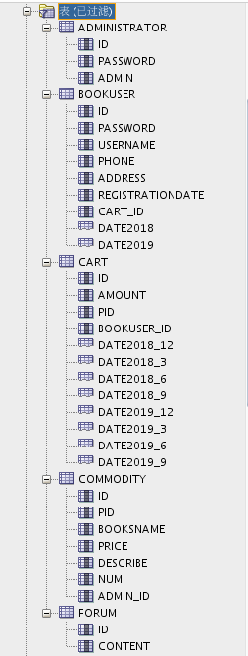

#### 创建视图

* 计算每个用户购车中单个商品的总价

create or replace view view_SinglePriceSum  
as  
select b.id,b.username,co.booksname,(co.price*ca.amount) pricesum from COMMODITY co,cart ca,BOOKUSER b where co.pid=ca.pid and ca.BOOKUSER_ID =b.id;  
select * from view_SinglePriceSum;

#### 用户 lyy_1 空间不足，修改 lyy_1 空间大小

ALTER USER lyy_1 QUOTA 90M ON space__1;

### 七、插入用户、商品、购物车数据

declare  
 id number(38,0);  
 username varchar2(50);  
 phone varchar2(20);  
 address varchar2(30);  
 REGISTRATIONDATE date;  
 booksname varchar2(50);  
 price number(5,2);  
 num number(38,0);  
 amount number(38,0);  
  
begin  
 for i in 1..50000  
 loop  
 if i mod 2 =0 then  
 REGISTRATIONDATE:=to_date('2018-5-6','yyyy-mm-dd')+(i mod 60);  
 else  
 REGISTRATIONDATE:=to_date('2019-5-6','yyyy-mm-dd')+(i mod 60);  
 end if;  
  
 --插入用户  
 id:=SEQ_ORDER_ID.nextval; --应该将SEQ_ORDER_ID.nextval保存到变量中。  
 username := 'aa'|| 'aa';  
 username := 'wang' || i;  
 phone := '131785693' || i;  
 booksname := '唐诗三百首版本号' || i;  
 address :='成都'|| '四川';  
 price :=(dbms_random.value() * 100);  
 num :=(i mod 5);  
 insert /*+append*/ into bookuser (id,password,username,phone,address,REGISTRATIONDATE,cart_id)  
 values (id,username,username,phone,address,REGISTRATIONDATE,id);  
 --插入货品  
  
 insert into commodity(id,pid,booksname,price,describe,num,admin_id)  
 values (id,id,booksname,price,'good',num,1);  
 --插入购物车  
 amount :=(id mod 3 ) + 1;  
 insert into cart(id,amount,pid,bookuser_id)  
 values (id,amount,id,id);  
  
 IF I MOD 1000 =0 THEN  
 commit; --每次提交会加快插入数据的速度  
 END IF;  
 end loop;  
end;

### 八、创建程序包、存储过程、函数执行分析计划

#### 创建程序包

* 函数 getcartsumprice 计算每个用户的购物车商品总金额
* 存储过程 adduser 插入用户信息

create or replace PACKAGE book_package Is  
 function getcartsumprice(user_id number) return number;  
 procedure adduser(password varchar2,username varchar2,phone varchar2,address varchar2,registerdate VARCHAR2);  
end book_package;

#### 创建函数、存储过程

create or replace PACKAGE body book_package Is  
  
 function getcartsumprice(user_id number) return number as  
 begin  
 declare cart_sum number;  
 query_sql varchar2(200);  
 begin  
 query_sql:='select sum(pricesum) from view_SinglePriceSum where ID=' || user_id;  
 execute immediate query_sql into cart_sum;  
 return cart_sum;  
 end;  
 end getcartsumprice;  
 procedure addUser(password varchar2,username varchar2,phone varchar2,address varchar2,registerdate varchar2) as  
 begin  
 declare maxId number;  
 begin  
 select max(id) into maxId from bookuser;  
 insert into bookuser values(maxId+1,password,username,phone,address,to_date(registerdate,'yyyy-mm-dd'),maxId+1);  
 commit;  
 end;  
 end adduser;  
 end book_package;

#### 存储过程、函数执行分析

* 使用自定义函数 getcartsumprice（）查询 id 号为 20011 的用户购物车商品总价

select BOOK_PACKAGE.getcartsumprice(20011) from dual;

#### 使用存储过程 adduser 插入用户数据

set serveroutput on  
declare  
begin  
BOOK_PACKAGE.addUser('131','wwj','123456','hongkong','2021-06-12');  
end;

#### 执行计划分析

select * from BOOKUSER b,COMMODITY co,CART ca where b.id=ca.BOOKUSER_ID and ca.PID=co.PID and  
b.REGISTRATIONDATE between to_date('2018-1-1','yyyy-mm-dd') and to_date('2018-6-1','yyyy-mm-dd');

#### 表空间使用状况

SELECT a.tablespace_name "表空间名",  
total "表空间大小",  
free "表空间剩余大小",  
(total - free) "表空间使用大小",  
total / (1024 * 1024 * 1024) "表空间大小(G)",  
free / (1024 * 1024 * 1024) "表空间剩余大小(G)",  
(total - free) / (1024 * 1024 * 1024) "表空间使用大小(G)",  
round((total - free) / total, 4) * 100 "使用率 %"  
FROM (SELECT tablespace_name, SUM(bytes) free  
FROM dba_free_space  
GROUP BY tablespace_name) a,  
(SELECT tablespace_name, SUM(bytes) total  
FROM dba_data_files  
GROUP BY tablespace_name) b  
WHERE a.tablespace_name = b.tablespace_name

### 九、备份恢复

#### 备份./rman_level0.sh

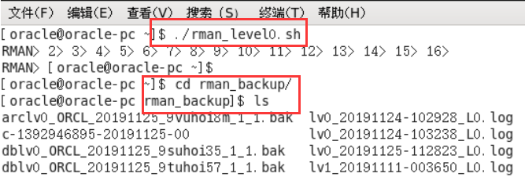

#### 查看备份内容

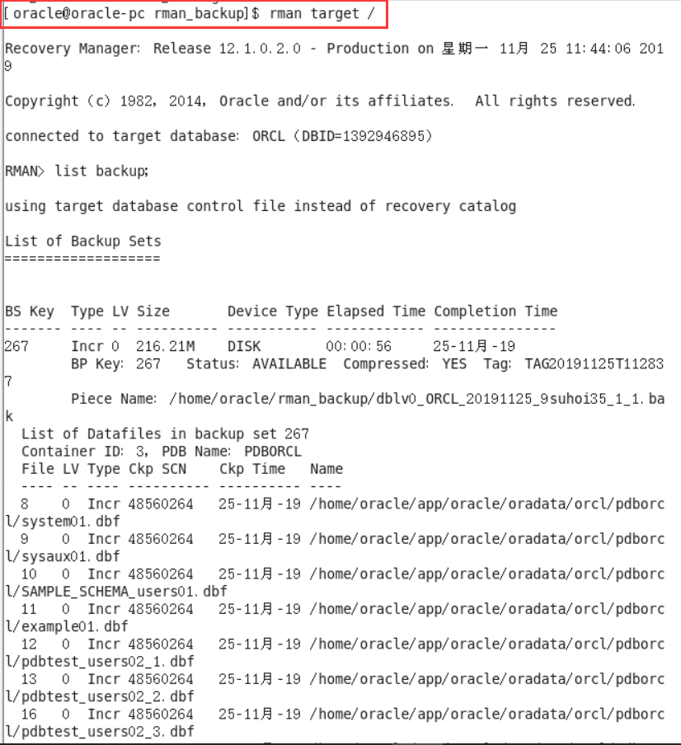 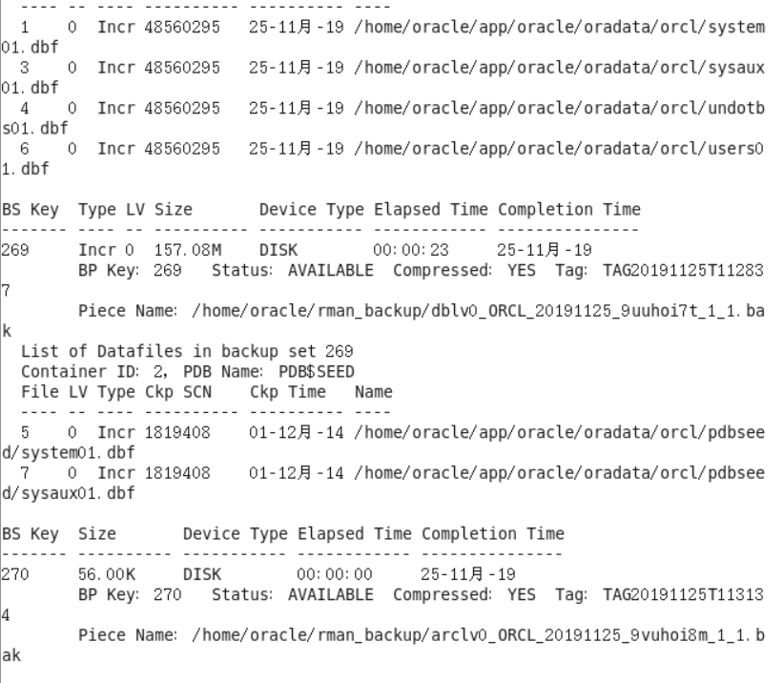

#### 删除数据

pict15

#### 恢复备份

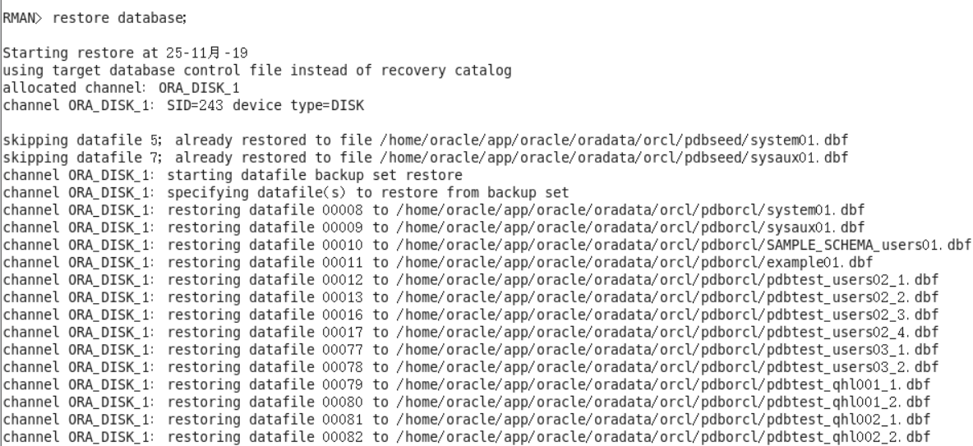 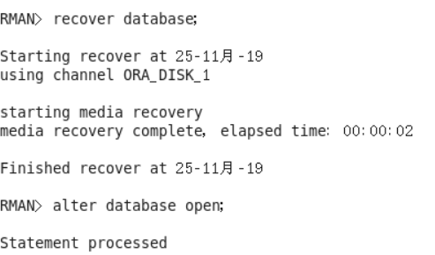

#### 恢复完成

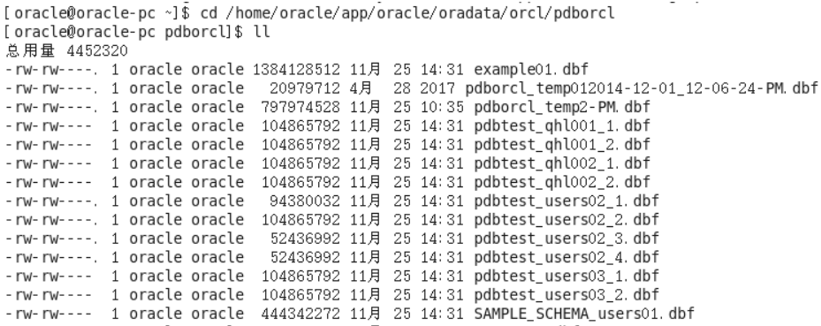

### 十、体会

这次数据库的作业对于我来说其实并不容易，基础不够好，查阅了大量资料以及翻看前面实验后，一步一步的实现书籍交易系统的数据库设计，很多知识都是前面实验或者老师上课讲过的，但真正实践起来还是错误百出，所以还是得耐心慢慢来。从这次的数据库作业，还是收获蛮多的。可以说是把这一学期的数据库内容都复习和巩固了一遍。